國 立 臺 北 商 業 大 學
資 訊 管 理 系
- 1 4 ’ 資 訊 系 統 專 案 設 計

系統手冊
組 別：第114502組
題 目：怪怪走開,護您安全
指導老師：林育志老師
組 | 長：11056001 | 吳想想
組 | 員：11056035 | 陳雨琦 | 11056042 | 李品臻
 | 11056045 | 黃思璇
中 華 民 國 1 1 4 年 5 月 26 日

目錄
第一章 前言 1
1-1 背景介紹 1
1-2 動機 1
1-3 系統目的與目標 2
1-4 預期成果 4
第二章 營運計畫 6
2-1 可行性分析 6
2-2 商業模式－Business model 8
2-3 成本結構（Cost Structure）市場分析－STP 10
2-4 競爭力分析 SWOT-TOWS 12
第三章 系統規格 15
3-1 系統架構 15
3-2 系統軟、硬體需求與技術平台 15
3-3 開發標準與使用工具 16
第四章 專案時程與組織分工 20
4-1 專案時程：甘特圖 20
4-2 專案組織與分工 22
第五章 需求模型 30
5-1 功能分解圖（Functional decomposition diagram） 30
5-2 需求清單 31
第六章 程序模型 34
6-1 資料流程圖(Data flow diagram) 34
6-2 程序規格書(Process specification) 41
第七章 資料模型 61
7-1 實體關聯圖(Entity relationship diagram) 61
7-2 資料字典(Data dictionary) 62
第八章 資料庫設計 63
8-1 資料庫關聯圖 63
8-2 表格及其 Meta data 64

圖目錄
圖 3-1-1 系統架構圖 15
圖 4-1-1 專案時程甘特圖 21
圖 4-2-1 11056001 吳想想上傳 GitHub 紀錄 27
圖 4-2-2 11056035 陳雨琦上傳 GitHub 紀錄 27
圖 4-2-3 11056042 李品臻上傳 GitHub 紀錄 27
圖 4-2-4 11056045 黃思璇上傳 GitHub 紀錄 27
圖 5-1-1 功能分解圖 30
圖 6-1-1 DFD 圖 0 34
圖 6-1-2 DFD 圖 1 35
圖 6-1-3 DFD 圖 2 35
圖 6-1-4 DFD 圖 3 36
圖 6-1-5 DFD 圖 3.1 36
圖 6-1-6 DFD 圖 4 37
圖 6-1-7 DFD 圖 5 37
圖 6-1-8 DFD 圖 6 38
圖 6-1-9 DFD 圖 7 38
圖 6-1-10 DFD 圖 8 39
圖 6-1-11 DFD 圖 9 39
圖 6-1-12 DFD 圖 9.1 9.2 9.3 9.4 40
圖 6-1-13 DFD 圖 10 40
圖 6-1-14 DFD 圖 11 41
圖 7-1-1實體關聯圖 61
圖 8-1-1資料庫關聯圖 63

表目錄
表 2-3-1 各類市場區隔變數與潛在客群描述 10
表 2-4-1 SWOT 分析表 12
表 2-4-2 TOWS 分析 14
表 3-2-1 軟體需求 15
表 3-2-2 硬體需求 16
表 3-2-3 技術平台 16
表 3-3-1開發環境與程式編纂工具 17
表 3-3-2 程式語言、套件與工具 18
表 3-3-3 其他應用程式 19
表 4-2-1專案組織與分工 22
表 4-2-2專題成果工作內容與貢獻度表 25
表 4-2-3 工作進度分配表 28
表 5-2-1 功能性需求 31
表 5-2-2 非功能性需求 32
表 6-2-1 說明用戶註冊登入 41
表 6-2-2 說明用戶Google註冊 41
表 6-2-3 說明用戶Google登入 42
表 6-2-4 說明使用者其他資料 42
表 6-2-5 說明會員資料新增刪改查 43
表 6-2-6 說明更改個人資料 43
表 6-2-7 說明刪除個人資料 43
表 6-2-8 說明表單狀態查詢 43
表 6-2-9 說明我要填單 44
表 6-2-10 說明個人填寫怪人表單 44
表 6-2-11 說明顯示怪人表單頁面 44
表 6-2-12 說明接收並儲存表單資料 45
表 6-2-13 說明商家填寫申請表單 45
表 6-2-14 說明顯示商家表單頁面 45
表 6-2-15 說明接收並儲存申請資料 45
表 6-2-16 說明後端審核 46
表 6-2-17 說明讀取表單資料 46
表 6-2-18 說明審核表單資料 46
表 6-2-19 說明表單資料狀態整合 47
表 6-2-20 說明事件地圖 47
表 6-2-21 說明地圖事件處理 47
表 6-2-22 說明商家地圖 48
表 6-2-23 說明當下營業中商家地圖 48
表 6-2-24 說明地圖顯示服務處理 48
表 6-2-25 說明匿名聊天室 48
表 6-2-26 說明地圖分類選擇 49
表 6-2-27 說明熱門推薦 49
表 6-2-28 說明發言審查 49
表 6-2-29 說明我的聊天室 50
表 6-2-30 說明交流區 50
表 6-2-31 說明我要發言 50
表 6-2-32 說明發文名稱選擇 50
表 6-2-33 說明審核後無誤交流區 51
表 6-2-34 說明安全資訊區 51
表 6-2-35 說明教育網頁 51
表 6-2-36 說明顯示教育網頁介面 52
表 6-2-37 說明處理使用者的選擇 52
表 6-2-38 說明抓取資料表的資料 52
表 6-2-39 說明導向個別頁面 52
表 6-2-40 說明修改教育網頁資料 53
表 6-2-41說明查看全部資料 53
表 6-2-42 說明顯示可編輯介面 53
表 6-2-43 說明更新並儲存編輯後資料 54
表 6-2-44 說明線上報案 54
表 6-2-45 說明接收使用者點擊 54
表 6-2-46 說明導向「政府警局報案系統」 54
表 6-2-47 說明最近警局 55
表 6-2-48 說明顯示地區下拉式選單 55
表 6-2-49 說明接收使用者所選擇的資料 55
表 6-2-50 說明抓取資料表資料 55
表 6-2-51 說明導向個別頁面 56
表 6-2-52 說明修改最近警局資料 56
表 6-2-53 說明查看全部資料 56
表 6-2-54 說明顯示編輯介面 56
表 6-2-55 說明更新並儲存編輯後的資料 57
表 6-2-56 說明我要求助 57
表 6-2-57 說明顯示我要求助畫面 57
表 6-2-58 說明查詢基本資料 58
表 6-2-59 說明產生求助連結、撥打電話／發送簡訊 58
表 6-2-60 說明查詢所在位置 58
表 6-2-61 說明選擇用戶 59
表 6-2-62 說明標註用戶 59
表 7-2-1 資料字典 62
表 8-2-1 T01 用戶基本資料資料表 64
表 8-2-2 T02 google登入後oauth回傳的訊息資料表 65
表 8-2-3 T03 審核地圖資料表 66
表 8-2-4 T04 審核商家資料表 67
表 8-2-5 T05 台灣地區資料表 68
表 8-2-6 T06 最近警局資料表 68
表 8-2-7 T07 管理員資料表 69
表 8-2-8 T08 地圖審核狀態資料表 69
表 8-2-9 T09 商家審核狀態資料表 70
表 8-2-10 T10 聊天室資料表 71
表 8-2-11 T11 發言資料表 71
表 8-2-12 T12 交流資料表 72
表 8-2-13 T13 教育網頁資料表 72

第一章 前言

背景介紹
截至 2024 年底，街頭騷擾與襲擊案件持續攀升，個人安全問題日益嚴峻。根據內政部統計，從 2023 年 6 月至 2024 年 5 月，87% 的跟蹤與騷擾受害者為 21 至 30 歲的年輕族群，且多在夜間、交通樞紐或人流較少的區域遭遇騷擾，嚴重影響行動安全。
然而，市場上尚無一套完整的防護系統，能夠同時支援即時回報可疑人物、迅速求助與共享危險資訊。目前的安全應用程式大多僅提供單一功能，例如緊急撥號或定位分享，缺乏整合性解決方案。此外，社群間對「可疑人物」的資訊交流零散，難以有效提升警覺性，導致潛在風險進一步增加。
本系統專注於解決街頭騷擾問題，提供全方位的個人安全應對方案，使使用者能即時掌握周遭風險、迅速應對潛在危險，並透過社群互助機制提升資訊共享效率，進而強化個人與社會的整體安全性。

動機
本專案的發想源於組員的親身經歷。組員中有人曾遭遇騷擾事件，雖然沒有受到實質傷害，但精神上的衝擊極大，導致長時間的不安與焦慮。事發後，選擇向周圍人訴說並在線上報案，警方雖然後續有來電關心，並提供遇到類似情況時的應對建議，但這樣的處理方式仍無法完全消除恐懼與不安。
當時，我們就思考：如果有一個系統能提前告知哪些地點曾出現可疑人物或騷擾案件，我們就能繞道而行或提高警覺，進一步降低風險。
為了了解現有的安全措施，我們曾向 萬華分局 詢問，發現目前警局內部確實有針對騷擾案件的「斑點圖」，但僅有士林地區仍在使用，其他區域則因商家抗議而逐漸取消。許多商家擔心，這類資訊可能影響生意，導致顧客流失。
為了解決這個問題，我們的系統將提供 商家認證機制，讓商家可以參與安全維護，同時獲得免費的廣告曝光。例如，當店家成為「安全合作店家」，不僅能在地圖上標示，還能在系統內獲得免費宣傳，吸引更多重視安全的顧客,可以在遇到危險時尋求商家協助。這樣一來，商家不再是被動接受資訊，而是成為安全防護的一部分，進一步強化社區的安全網絡。
因此，我們希望透過本系統，建立一個開放且即時的安全資訊平台，讓使用者能夠分享自身經歷，匿名回報可疑活動或騷擾事件，使他人能夠提前獲得警示，降低潛在風險。同時，使用者可透過地圖查閱特定區域內發生的相關事件，即時掌握安全資訊，並根據風險程度調整行動計畫。除了基本的安全資訊分享與求助功能，系統還設立匿名聊天室，讓使用者能夠自由交流經驗、互相提醒。使用者可透過聊天室分享防範經驗、提供建議，甚至共同監測可疑活動，形成自發性的安全網路。我們期望打造一個資訊透明且即時互助的安全網路，讓使用者不僅能獲取安全資訊，還能提供自身經驗，進而提升個人與社區的安全性，共同強化社區防護，最終創造更安心的生活環境。

系統目的與目標
1. 提升公眾安全意識與防範能力
- 使用者可回報騷擾事件並查看高風險地區，提升自身警覺與防範能力。
- 建立高風險區域警示系統，根據回報數據即時更新並發送警示通知，降低危險暴露。
- 地圖化展示常發生騷擾的地點，協助使用者避開高風險區域。
2.即時應對與多元求助方式
- 提供自動撥號、簡訊通知等快捷鍵功能，讓使用者能在緊急情況下迅速聯繫校安、親友或合作商家。
- 強化應變效率，提高求助成功率。
3.建構全國性的騷擾事件地圖
- 整合回報資料，於地圖上標示騷擾熱點，提供視覺化的地理風險分布。
- 系統可根據位置推播風險提示，幫助使用者提早避開危險區域。
4. 數據蒐集與風險分析預警
- 蒐集騷擾事件的時間、地點、類型等資料，建立風險預警模型。
- 建立開放透明的資料平台，讓大眾查閱趨勢，促進政府與社會關注並採取防治措施。
5. 打造友善互助的防騷擾社群
- 提供匿名聊天室功能，鼓勵經驗分享與互相支持，減少受害者無助感。
- 促進社群互助與風險提醒，形成自發性的社會防護網。
- 強化公開透明的回報與數據記錄，對潛在騷擾者形成威嚇作用。
6.確保系統隱私與資訊安全
- 嚴格保護使用者身份與回報資訊，避免資料濫用或二次傷害。
- 強化隱私設計與安全機制，確保系統穩定與個資安全。
7.建立有效的表單審核與資訊過濾機制
- 分配管理員負責回報資料的審核與分類，確保資訊即時處理。
- 引入數據比對與使用者信用制度，降低誤報與惡意回報的影響。
8.設計完善的後台管理與權限制度
- 採分級權限制度，清楚區分一般使用者與管理員功能範圍。
- 結合登入與驗證機制，保障系統運作效率與資料安全。
9.促進資訊透明與社會參與
- 透過騷擾事件趨勢圖與地圖標記，提高社會對安全議題的重視。
- 鼓勵社會大眾主動回報與關注，共同監督並建構更安全的生活環境。
10.提升整體系統效率與可持續運作性
- 增加管理人員數量與後台支援工具，提升資料處理與使用者回饋反應速度。
- 持續優化系統架構，確保長期穩定運行與使用體驗品質。

預期成果
本系統預計在上架後2個月可供 超過 100 名使用者 下載與使用，並透過科技的力量提升個人安全感，建立更完善的社會安全網。
主要預期成果如下：
- 提升個人安全感與社會防護能力
  - 讓使用者能夠即時回報可疑人物，快速求助，減少遭遇騷擾與襲擊的風險。
  - 讓商家可以參與社會防護，更加完善並降低遇害時的損失
  - 透過「我的地圖」，整理可疑人物的出沒熱,行為模式以及熱心商家，幫助使用者提高警覺，主動避開危險地點以及提供遇到時的求助對象。
  - 系統設計簡單易用，確保所有人都能輕鬆上手，增加使用率。
- 促進健康的社交互動
  - 透過 匿名聊天室，讓使用者無壓力地進行討論與交流，不用擔心被標籤化或識別。
  - 怪人地圖的即時回報與檢視機制，確保資訊透明且能有效幫助社群成員共同維護安全。
- 鼓勵更多人參與安全維護
  - 透過回報機制，讓使用者,商家主動參與社區安全建設。
  - 確保回報資訊經過適當處理，避免誤報與錯誤資訊，提高社群信任度與系統可靠性。
- 與商家及公共單位合作，擴大影響力
  - 期待與商家、學校及地方政府合作，共同推動公共安全措施，形成更完善的社會安全網。
這不僅僅是一個網站，而是一個能夠提升個人安全感、增強社會防護的科技工具。我們的目標是讓 每個人都能安心出門，不再擔心安全問題，透過科技的力量，讓社區更加安全，讓學校更加有保障！

第二章 營運計畫

可行性分析
針對可行性進行以下分析：
1. 技術可行性
  - 使用 Django 作為後端框架，提供穩定的數據管理和 API 服務。
  - 透過 PWA（Progressive Web App） 技術，減少原生 App 開發成本，提高跨平台適應性。
  - 整合 GPS 定位、地圖 API，實現騷擾事件熱點標記與警示功能。
  - 提供匿名聊天室和即時求助機制，確保系統能快速響應緊急狀況。
  - 與商家合作，允許商家在平台上提供安全據點（Safe Spot），用戶可快速尋求協助。
2. 財務可行性
  - 初期開發成本主要來自伺服器租用、雲端儲存（如 AWS、Google Cloud200~300 台幣/月）、地圖 API 費用（約 2,000 元／每月）。
  - 營收來源考慮：
˙ 商家合作模式：提供免費認證，讓商家在平台上被標記為「安全合作夥 伴」，並在地圖上顯示，提高曝光機會。
˙ 廣告與推薦機制：合作商家可選擇每月支付 300 元進行廣告投放或推出優惠活動，來吸引更多顧客。
˙ 爭取贊助：會主動尋找政府機關或企業的支持，例如和地方政府合作提升社區安全，或和企業合辦活動，來爭取經費或其他資源的幫忙。
  - 預估營收：
以初期招募 30 家合作商家為例，若其中一半選擇付費廣告服務，每月預估可收入 4,500 元（15 家 × 300 元）。隨著平台使用人數與合作商家數量增加，收入有機會逐步成長。再加上政府或企業的贊助，預期在第一年內能達到收支平衡。
3. 市場可行性
  - 目標族群為 獨自行動者（夜歸族、上班族、學生等）。
  - 目前市面上缺乏一套整合 騷擾事件熱點標記 + 即時求助 + 社群互助 + 商家合作安全據點 的系統，具備市場競爭力。
  - 使用者對 個人安全 關注度提升，特別是在近年社會安全議題的推動下，市場需求強勁。
  - 商家可透過參與「安全據點計畫」，免費獲得平台曝光，吸引更多潛在顧客，同時提升社區安全感。
  - 透過數據共享、協同工作與危機應對，實踐政府社區安全網概念，共同提升社會的安全與穩定達到公益性活動。
4. 法規可行性
  - 確保 個資法（GDPR、台灣個資保護法） 合規，避免洩露使用者資訊。
  - 內容審核與管理機制，防止匿名聊天室被濫用或發生不當言論。
  - 確保回報資料的真實性，防止誤報或惡意標記影響商家與地區聲譽。
  - 與商家合作時，建立標準認證機制，確保安全據點的可信度。
  - 此系統不僅能提升個人安全，也能促進商家與社區的互動，創造共贏的局面。

商業模式－Business model
- 客戶群體（Customer Segments）
- 個人使用者（B2C）：
- 夜歸族（上班族、學生）
- 獨居者
- 女性（面對較高騷擾風險）
- 運動者（跑步、夜間健行）
- 家長（關心子女放學與夜間行動安全）
- 商家（B2B）：
- 便利商店、咖啡廳、餐廳, 各類商家（提供臨時避難點）
- 共享空間、健身房（強調安全環境）
- 政府機構 / NGO
- 社會安全推動組織
- 性別平權與防騷擾倡議團體
- 顧客關係（Customer Relationships）
- 個人使用者：
- 提供匿名聊天室建立信任感與心理支持。
- 推播通知讓使用者即時獲得周遭安全資訊。
- 商家：
  - 提供認證與免費曝光，建立互利關係。
  - 加入「安全據點」機制能提升其品牌形象與顧客黏著度。
- 社群互動：
  - 鼓勵使用者回報事件、經驗分享、共同防範，形成自發性的安全網絡。
- 通路（Channels）
數位平台為主：
  - 使用Web App / PWA 技術。能跨平台使用（手機、電腦）。
社群媒體行銷：
  - 利用Facebook、Instagram、Dcard等平台推廣，讓使用者自發性分享。
合作推廣：
  - 與商家、校園或社區安全單位合作進行實體與線上推廣。
- 核心價值（Value Proposition）
使用者（B2C）：提供即時安全資訊、快速求助機制，提升獨自行動時的安全感。
商家（B2B）：透過認證機制提供免費曝光，提升安全環境形象，吸引更多顧客。
- 關鍵活動（Key Activities）
包含核心功能的系統維運（如事件地圖、匿名聊天室等），確保使用者能隨時獲取與回報安全資訊；同時進行商家招募與認證管理，建立可信的安全據點；負責使用者回報資料的即時審核與處理，以維持資訊正確性與平台公信力；積極與政府單位及 NGO 合作，推動公共安全政策與社會倡議；此外也設有內容審查機制，杜絕惡意回報與誤報，確保平台資訊的真實性與可用性。
- 關鍵資源（Key Resources）
本系統的關鍵資源包含技術平台與開發團隊（如 Django、PWA、GPS 與地圖 API）、使用者社群參與、回報數據與地理資訊、合作商家據點，以及建立於資訊準確與信任基礎上的品牌形象。
- 關鍵合作夥伴（Key Partners）
本系統的關鍵合作夥伴涵蓋政府機構、警察單位、社區組織、商家據點與各類 NGO 社會安全團體，共同推動公共安全網路建構。
- 收入來源（Revenue Streams）
- 廣告與商家合作
- 認證安全商家，提供商家曝光與推廣，提升信譽（商家可選擇付費獲得更佳的展示位置）。
- 例如：咖啡廳、便利商店、各類商家等，標記為「安全據點」。
- 政府或 NGO（非營利組織）合作
- 提供騷擾數據與趨勢分析，協助政策制定或提升社區安全。
- 可尋求政府補助或社會企業合作，提高公共安全意識。
- 成本結構（Cost Structure）
主要包括技術維護、伺服器租用與地圖 API 等基礎建設支出，推廣行銷與商家招募認證所需的費用，以及回報審核、人力管理等營運所需的各項人力與資源成本。

成本結構（Cost Structure）市場分析－STP
- 市場區隔（Segmentation）
透過人口、行為特徵與心理因素，我們將市場區分為不同的群體。

表 2-3-1 各類市場區隔變數與潛在客群描述
變數 | 區隔類別 | 描述
人口統計 | 性別 | 主要為女性，但同樣適用於獨行男性與兒童，以提供安全防護
 | 年齡 | 15～40歲，包含學生、上班族、獨居者等族群
 | 地區 | 主要目標為都市地區，尤其夜生活活躍的區域
行為因素 | 使用情境 | 晚上回家、搭乘大眾運輸、陌生環境行走，提升安全防範意識
 | 安全意識 | 具備基本防範意識，願意透過科技提升安全感
心理因素 | 需求 | 即時回報、快速求助、社群支援、數據分析，提高對周遭環境的掌握度
 | 風險承受度 | 低，較容易對不安全情境產生焦慮感

- 目標市場（Targeting）
根據市場區隔，選擇主要目標客群。
主要目標群體（核心用戶）
- 女性獨行者
  - 主要關心單獨行動安全，希望獲得 警示資訊與即時求助功能容易成為騷擾或尾隨的目標
  - 容易成為騷擾或尾隨目標，因此 對安全防範需求強烈
  - 高度安全意識，積極尋找保護自身的工具
- 學生與夜歸族
  - 經常在夜晚通勤、回宿舍
  - 可能會使用大眾運輸工具或步行回家
  - 透過系統 即時回報事件，提高周遭警覺性
- 夜間運動者（慢跑、夜間健行）
  - 經常單獨外出，可能經過僻靜地區
  - 需要安全警示與快速求助，降低運動時的風險
- 關心孩子安全的家長
  - 透過數據分析 掌握孩子的回家安全
  - 需要即時通知與回報機制，確保孩子順利抵達目的地
次要目標群體（潛在用戶）
5. 商家與企業（B2B）
- 便利商店、咖啡廳、各類商家 可成為「安全據點」，提升品牌安全形象
- 透過 認證機制 吸引客流，增強顧客信任
- 政府機關 / NGO
  - 需要數據支持，以改善城市安全政策
  - 社會安全相關組織 可使用本系統進行風險監測與預防工作
- 產品定位（Positioning）
本系統的定位是 「個人安全守護平台」，結合 即時安全資訊、快速求助與社群支援，與現有的安全應用程式做出差異化。
差異化優勢（與現有解決方案不同之處）
- 不只是求救，而是完整的安全防護系統：大多數現有應用程式只提供「緊急求助」功能，而本系統提供 騷擾地圖、匿名社群、安全資訊共享，讓使用者能夠 主動防範，而非事後求助。
- 匿名交流與社群支援：透過匿名聊天室讓用戶分享經驗、提醒他人，提高安全意識。
- 與商家合作，建立「安全據點」，提供使用者緊急避難地點資訊。
- 個人化安全提醒：依據使用者的常出沒地點與時間，推送專屬安全警示，讓防範措施更具針對性。

競爭力分析 SWOT-TOWS
表 2-4-1 SWOT 分析表
優勢(Strengths) | 劣勢(Weaknesses)
- 提供求助快捷鍵、回報機制、匿名社群交流等多項功能，完整解決使用者的安全問題。  - 免費為商家提供宣傳吸引商家加入認證機制，進而提高社區的整體安全性。  - 使用PWA 技術支援，跨平台使用，降低使用門檻。  - 收集回報數據，進行怪異事件分析，提高預警準確度。  - 提供匿名聊天室，讓用戶可以分享經驗，獲得心理支持，減少焦慮感。  - 市場上目前缺乏類似的整合性防護系統，具有先發優勢，市場競爭者尚少。 | - 初期異常數據低：需要時間累積數據,吸引使用者信任，初期吸引力可能不足。  - 缺乏即時執法權限：系統能夠提供警示，但仍需依賴警方執法。  - 可能遇到錯誤回報,需要眾多人力去進行查核,影響時效性
機會(Opportunities) | 威脅(Threats)
- 大眾安全意識提升：隨著社會關注個人安全，對此類工具需求上升。  - 社群網絡擴散：透過社群媒體推廣，讓用戶自發性分享，提高使用率。  - 企業 CSR（企業社會責任）機會：企業可能願意贊助或合作，提升品牌形象。 | - 競爭對手加入市場：其他企業或平台可能開發類似功能，造成市場競爭。  - 隱私與法律風險：騷擾回報、聊天室內容可能涉及個資與誹謗問題。  - 部分地區反對回報機制：曾有店家抗議騷擾地圖影響生意。  - 假消息與惡意使用者：可能有用戶惡意檢舉

表 2-4-2 TOWS 分析
優勢/機會(S-O) | 劣勢/機會(W-O)
- 結合社群行銷，透過社交媒體擴散用戶分享的真實案例，提高關注度與下載量。  - 建立企業合作機制，讓商家提供安全據點，並免費獲得廣告曝光。 | - 初期提供獎勵機制，吸引使用者回報資訊，迅速建立資料庫。  - 與法律顧問合作，確保回報機制符合隱私保護規範，減少法律風險。
優勢/威脅(S-T) | 劣勢/威脅(W-T)
- 回報審核系統，透過人工驗證，減少誤報與假消息的影響。  - 制定嚴格的數據保護政策，確保個人資訊安全，避免隱私爭議。  - 與警方或專家合作，建立官方可信度，提升回報內容的有效性。 | - 競爭對手加入市場：其他企業或平台可能開發類似功能，造成市場競爭。持續優化系統平台,滿足顧客需求。  - 部分地區反對回報機制：過去曾有店家抗議騷擾地圖影響生意，因此我們提供 商家認證 機制，讓店家參與合作，減少反對聲音。  - 假消息與惡意使用者：可能有用戶惡意檢舉，但透過表單審核機制可確保資訊的準確性，提升系統公信力。

第三章 系統規格

系統架構
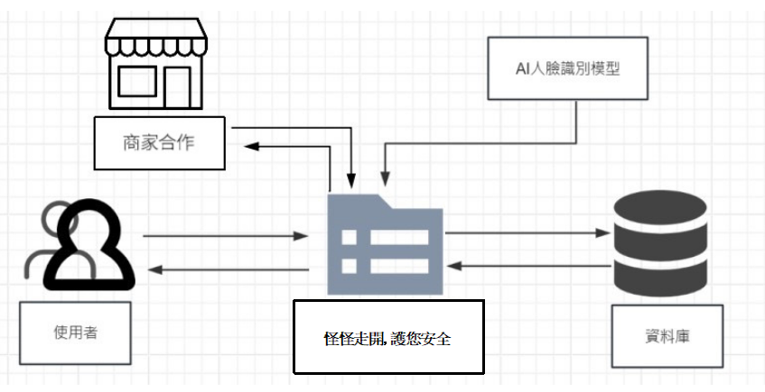
圖 3-1-1 系統架構圖

系統軟、硬體需求與技術平台
表 3-2-1 軟體需求
軟體需求
作業系統 | Windows10/11
資料庫管理 | MySQL、MySQLWorkbench
程式語言 | Python、HTML、CSS、JavaScript、JQuery 等
系統版本控制 | Git Fork

表 3-2-2 硬體需求
硬體需求
CPU | 雙核心以上
RAM | 4GB 以上
SSD | 50GB 以上

表 3-2-3 技術平台
技術平台
人臉遮蔽處理 | OpenCV DNN - Caffe 模型
推播技術 | pywebpush VAPID金鑰(後端)  PWA Service Worker(用戶端)
Google認證登入 | OAuth 2.0協定

開發標準與使用工具
    - 開發標準
      - 內容畫面儲存與讀取：JSON
      - 系統版本控制：Git Flow 或類似的分支管理
      - 測試採取單元測試與整合測試
      - 推播通知實作標準：採用 PWA 架構，利用 Service Worker 與 VAPID 金鑰實現跨平台即時推播功能。
    - 使用工具
表 3-3-1開發環境與程式編纂工具
開發環境與程式編纂工具
系統開發環境 | Windows 10/11
程式編撰 | Visual Studio Code

表 3-3-2 程式語言、套件與工具
前端
開發語言 | HTML5、CSS3、JavaScript
畫面模板 | bulletin-board
套件 | jQuery
後端
開發語言 | Python
框架 | Django
資料庫
資料庫 | MySQL
資料庫管理工具 | MySQLWorkbench
推播技術
後端推播套件 | pywebpush
前端接收 | PWA Service Worker
加密驗證 | VAPID金鑰
Google認證登入
登入機制 | OAuth 2.0協定
人臉遮蔽處理
模型 | OpenCV DNN + Caffe 模型
版本控制工具
版本控制 | GitHub
應用程式 | Fork

表 3-3-3 其他應用程式
其他應用程式
進度追蹤 | Line, google meet
畫面設計、圖表製作 | Figma, draw.io
紙本文件 | Microsoft Word
簡報 | Canva

第四章 專案時程與組織分工

專案時程：甘特圖
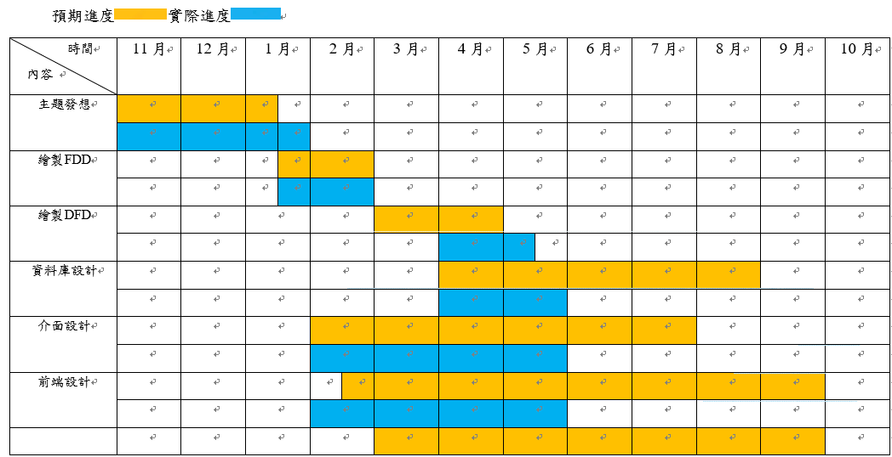
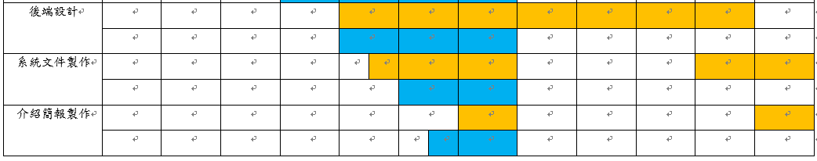
圖 4-1-1 專案時程甘特圖

專案組織與分工
    - 主要負責人 〇次要負責人
表 4-2-1專案組織與分工
項目/組員 |  | 11056001  吳想想 | 11056035  陳雨琦 | 11056042  李品臻 | 11056045  黃思璇
後端  開發 | 資料庫建置 | ● |  | ○
 | 伺服器架設 | ●
 | Google登入(OAuth) | ● | ○
 | 人臉辨識串接 |  | ● | ○
 | 人臉模糊化處理 |  | ○ | ●
 | AI審查發言 | ● |  |  | ○
 | PWA轉化 | ○ |  |  | ●
 | 串接Google Maps API | ○ | ●
前端開發 | HTML |  | ●
 | CSS |  |  | ●
 | JavaScript |  | ●
美術設計 | UX |  |  |  | ●
 | 介面設計 |  |  | ●
 | 色彩設計 |  |  |  | ●
 | Logo 設計 | ●

項目/組員 |  | 11056001  吳想想 | 11056035  陳雨琦 | 11056042  李品臻 | 11056045  黃思璇
文  件  撰  寫 | 統整 |  | ● | ○
 | 第 1 章 前言 |  |  |  | ●
 | 第 2 章 營運計畫 | ○ |  |  | ●
 | 第 3 章 系統規格 |  |  | ● | ○
 | 第 4 章 專題時程與  組織分工 | ● |  | ○
 | 第 5 章 需求模型 | ○ | ●
 | 第 6 章 程序模型 | ● |  |  | ○
 | 第 7 章 資料模型 |  | ○ | ●
 | 第 8 章 資料庫設計 | ● |  | ○
報告 | 簡報製作 | ●

表 4-2-2專題成果工作內容與貢獻度表
序號 | 姓名 | 工作內容<各限 100 字以內> | 貢獻度
1 | 組長  吳想想 | - Google 登入串接  - 資料庫建置  - 比賽簡報製作  - 工作分配  - 組員進度追蹤,問題排解  - 會議紀錄  - 後台介面與登入頁面  - 專題相關文件撰寫 | 30%
2 | 組員  陳雨琦 | - UI/UX設計：事件地圖、交流區發文前、匿名聊天室的使用介面  - 文件製作：協助撰寫專題的相關文件、排版  - 前端開發：包含使用者事件地圖頁面、管理者寄信頁面、使用者的匿名聊天室頁面、使用者的交流區發文前頁面 | 26%
3 | 組員  李品臻 | - UI/UX設計：安全資訊的教育網頁、匿名聊天室的使用介面  - 文件製作：協助專案相關文件的撰寫、排版  - 前端開發：負責線上報案介面、最近警局、教育網頁、管理員的新增改刪教育網頁、管理員的新增改刪最近警局網頁、自動撥號介面  - 資料庫：新增全台縣市鄉鎮區、最近警局的資料表 | 23%
4 | 組員  黃思璇 | - UI/UX設計:我要填單、會員資料增刪改查  - 文件製作:協助專案相關文件的撰寫  - 前端開發:用戶填寫怪人表單介面、商家填寫申請表單介面、會員資料新增修改刪除查詢介面、填單狀態查詢介面  - 網站 PWA 轉換 | 21%
 |  |  | 總計：100%

每週進度上傳至 GitHub 紀錄(截至2025/5/25)
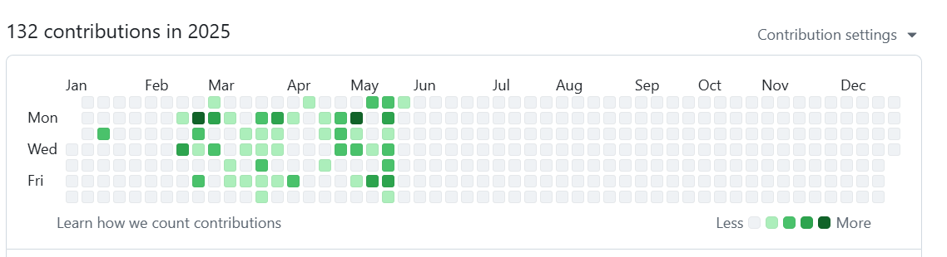
圖 4-2-1 11056001 吳想想上傳 GitHub 紀錄
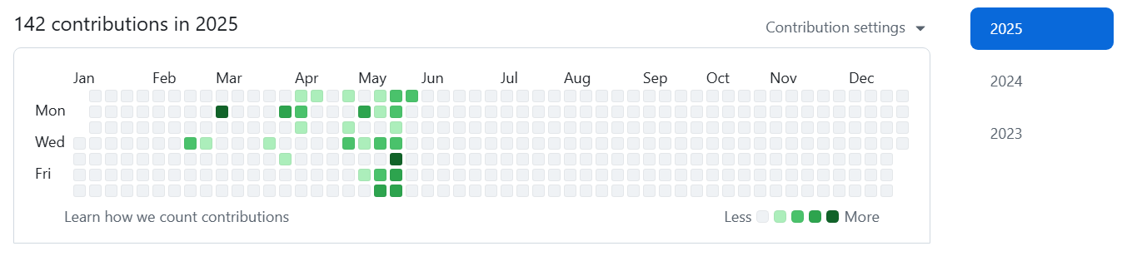
圖 4-2-2 11056035 陳雨琦上傳 GitHub 紀錄
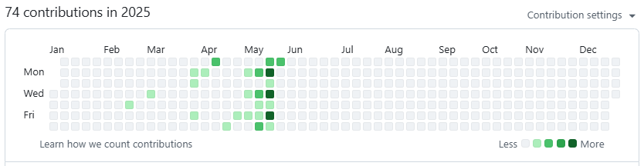
圖 4-2-3 11056042 李品臻上傳 GitHub 紀錄
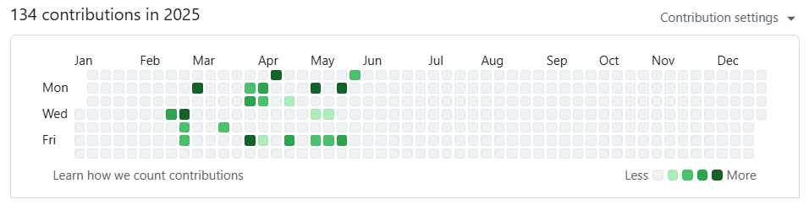
圖 4-2-4 11056045 黃思璇上傳 GitHub 紀錄

專題開始討論及製作至 2024/09/30 工作進度分配。
表 4-2-3 工作進度分配表
分配時間 | 工作內容
 | 11056001  吳想想 | 11056035  陳雨琦 | 11056042  李品臻 | 11056045  黃思璇
2024/12/10  ~  2025/1/13 | Python視圖可視化研究  9,4~11.5 | Python視圖可視化研究  7,4~9.3 | Python視圖可視化研究  5.7~7.3 | Python視圖可視化研究  4.1~5.6
2025/02/08 | 前端登入頁面練習 | 資料表嵌入網頁練習 | 前端註冊頁面 | 前端圖表內嵌至頁面
2025/03/24 | 後台管理UI/UX設計  登入頁面UI/UX設計 | 公佈欄UI/UX設計  地圖UI/UX設計 | 教育網頁UI/UX設計  匿名聊天室UI/UX設計 | 表單回報UI/UX設計
2025/04/04  ~  2025/04/19 | 初審文件1-4,2-4  文件第4章 | 初審文件2-2,3-2完善 | 初審文件,1-3,2-3,3-3完善 | 初審文件2-1,3-1  完善1-1
2025/4/20 | 比賽簡報製作,fdd | dfd圖研究 | dfd圖研究 | dfd圖研究
2025/5/1 | dfd圖0整合,圖1,2,4,6,7,8 | dfd圖5,研究實體關聯圖 | dfd圖9及其下階程圖 | dfd圖3及其下階程圖
2025/5/7 | 資料表建置 | 初審文件5_2,7_2研究及編寫 | 實體關聯圖,7_2研究及編寫 | 初審文件6_2研究及編寫
2025/5/18 | 資料表,dfd調整,第8章編寫 | 實體關聯圖繪製 | 實體關聯圖繪製 | 隨資料表調整6_2文件

第五章 需求模型

功能分解圖（Functional decomposition diagram）
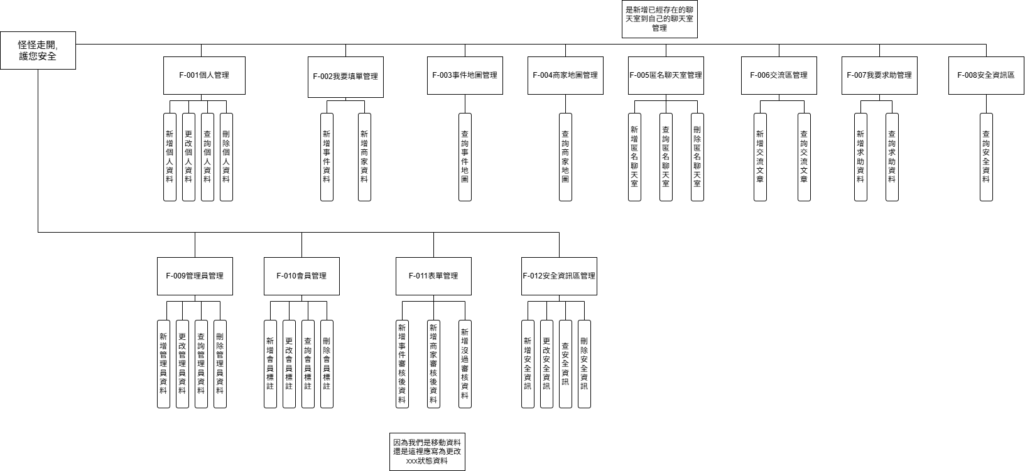
圖 5-1-1 功能分解圖

需求清單
    - 功能性需求
表 5-2-1 功能性需求
編號 | 使用對象 | 功能名稱 | 敘述
F-001 | 個人用戶 | 個人管理 | - 可以對個人基礎資料進行增刪改查  - 可以查詢並編輯一鍵求助對象及求助簡訊  - 提供檢視已送出的表單及表單狀態
F-002 | 個人用戶 | 我要填單 | - 可以依據分類填寫事件地圖  - 可以填寫安全商家資料
F-003 | 個人用戶 | 事件地圖 | - 可以依據分類及需求時間查看事件地圖
F-004 | 個人用戶 | 商家地圖 | - 可以根據使用時間查看所在位置附近營業中的安全商家地圖  - 查看後可直接點擊聯絡電話
F-005 | 個人用戶 | 匿名聊天室 | - 可以查詢地區/熱門聊天室  - 可以查詢已保存聊天室  - 聊天室發言經過ai審核後發布  - 查詢發言
F-006 | 個人用戶 | 交流區管理 | - 可以選擇發文名稱是否要為用戶資料中的匿名資料  - 交流文章經過ai審核後發布  - 查詢交流文章
F-007 | 個人用戶 | 我要求助 | - 可撥打給用戶資料內預設求助對象  - 可撥打給附近警局(110)  1.於畫面顯示gps地圖位址(讓用戶知道位置)  2.引導講述內容  - 傳送用戶資料內的預設求助訊息
F-008 | 個人用戶 | 安全資訊 | - 可以查看各分類安全資訊  - 可查詢各地警察局(可直接電話)
F-009 | 管理員 | 管理員管理 | - 可以對管理員個人資料進行增刪改查  - 可查詢管理員審核資料(共同審核)
F-010 | 管理員 | 會員管理 | - 可以對用戶進行增刪改查  - 可以對用戶標註進行增刪改查
F-011 | 管理員 | 表單管理 | - 可以對事件地圖表單資料進行審核  - 可以對商家地圖表單資料進行審核  - 將商家地圖表單移入商家封存資料表  - 將事件地圖表單移入事件封存資料表
F-012 | 管理員 | 安全資訊管理 | - 對安全資訊()進行增刪改查  EX:增加圖片按鈕連接網頁

    - 非功能性需求
表 5-2-2 非功能性需求
編號 | 類別 | 名稱 | 敘述
N-001 | 性能需求 | 系統反應時間 | 系統對用戶請求的平均反應時間應小於 3 秒。
N-002 | 可用性需求 | 系統可用時間 | 系統全年可用率需達到 99%，每月維護時間不超過 4 小時。
N-003 | 可維護性 | 系統維護性 | 系統應有良好的程式註解及文件，方便開發者後續維護，錯誤修復時間不超過 24 小時。
N-004 | 安全需求 | 資料安全 | 用戶個資及求助訊息需加密儲存與傳輸，並遵循個資保護法規範。
N-005 | 安全需求 | 權限控管 | 不同角色（用戶、管理員）需有清楚的權限分級，避免未授權存取或操作。
N-006 | 相容性需求 | 多裝置支援 | 系統需支援行動裝置（iOS、Android）及桌面裝置瀏覽器使用。
N-007 | 可用性需求 | 錯誤回報 | 系統發生異常時，應提供錯誤提示並記錄 log，方便追蹤與修復。

第六章 程序模型

資料流程圖(Data flow diagram)
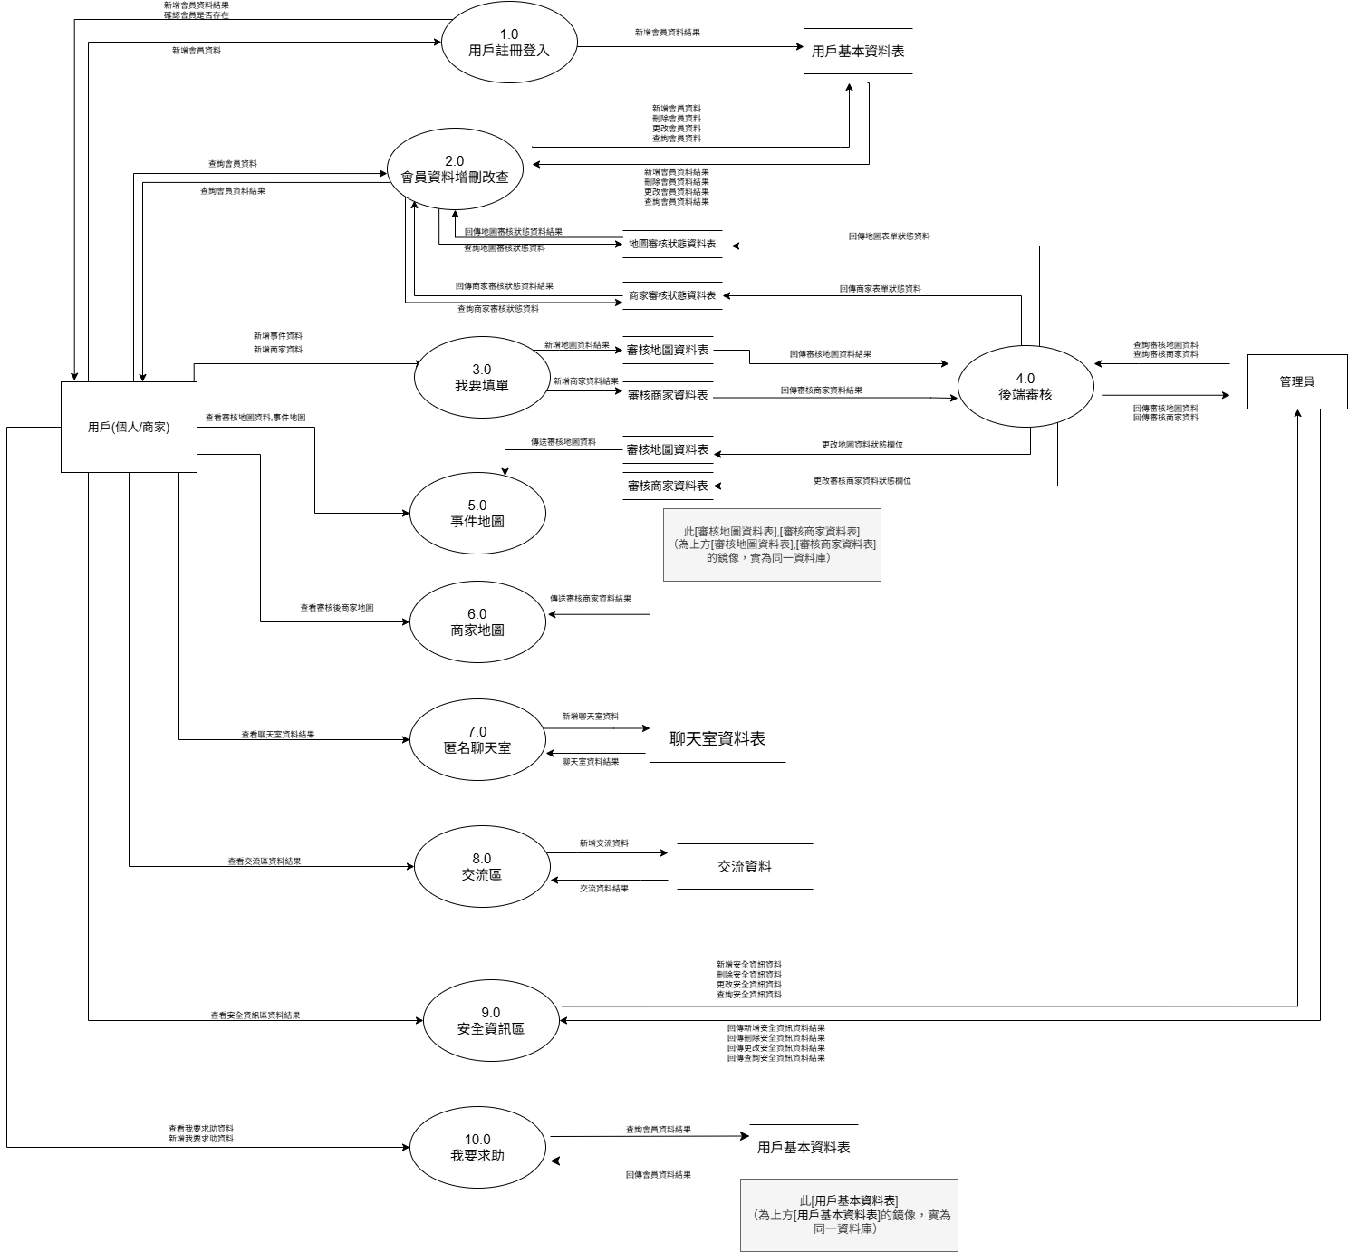
圖 6-1-1 DFD 圖 0

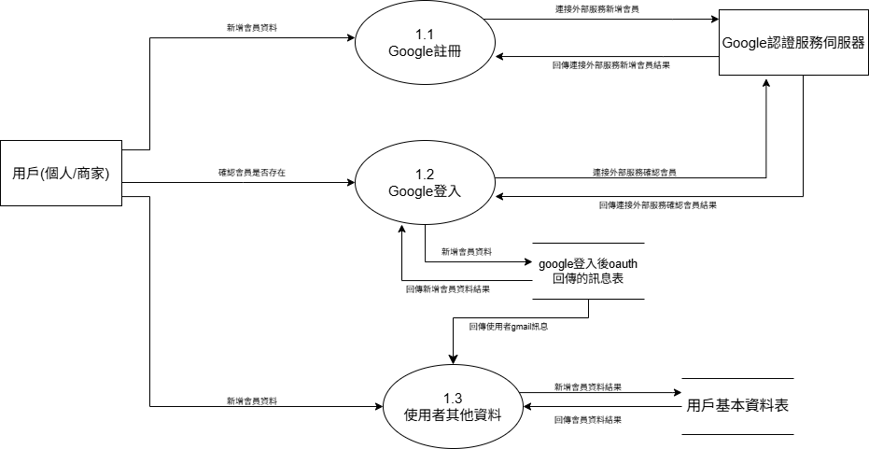
圖 6-1-2 DFD 圖 1

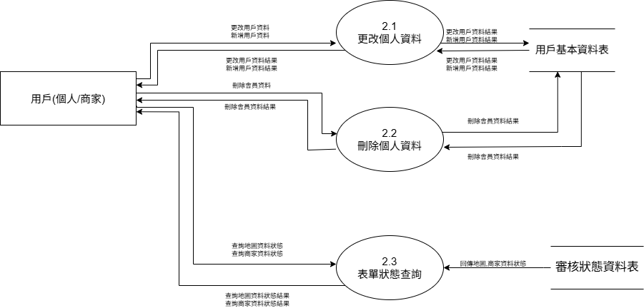
圖 6-1-3 DFD 圖 2
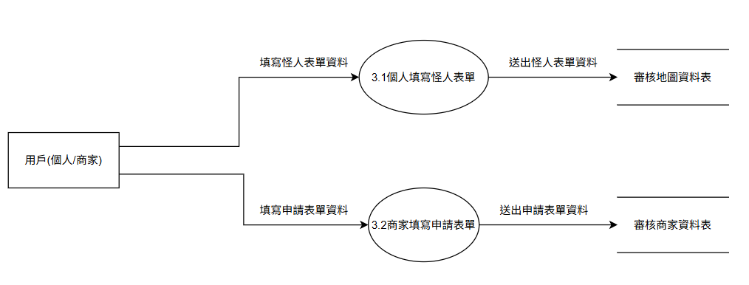
圖 6-1-4 DFD 圖 3

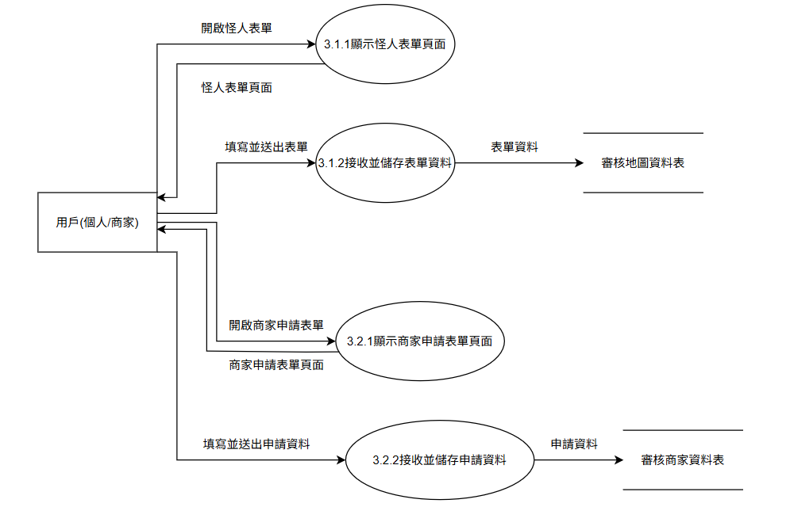
圖 6-1-5 DFD 圖 3.1
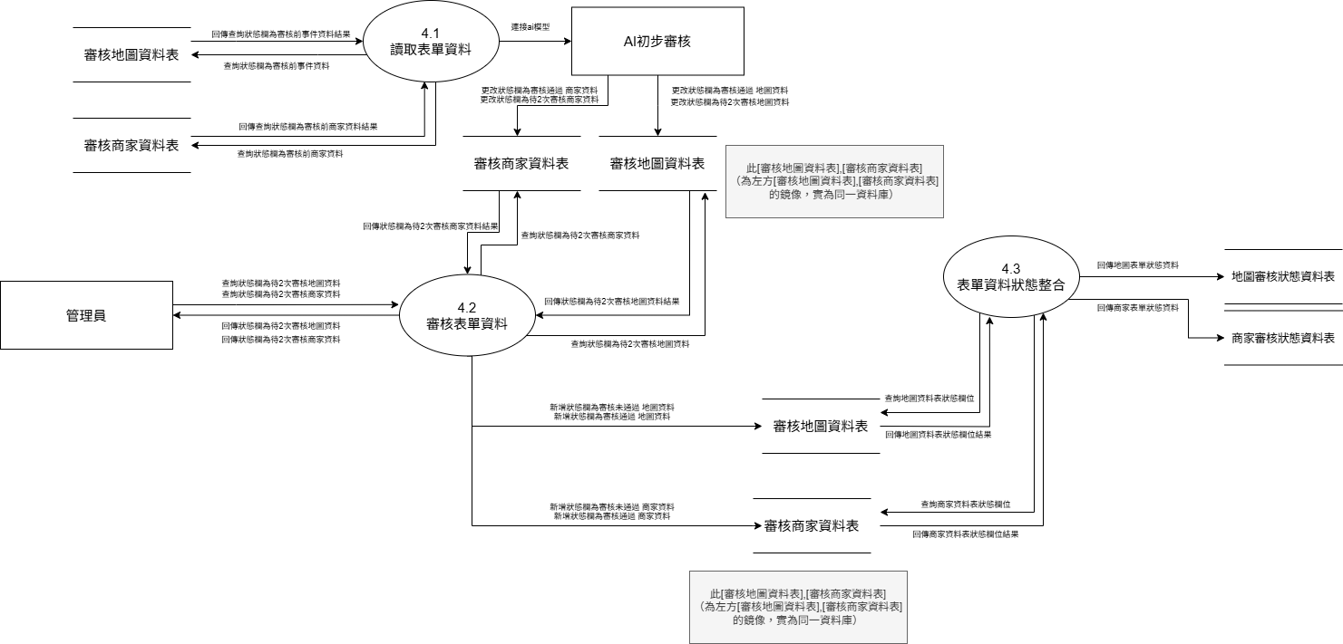
圖 6-1-6 DFD 圖 4

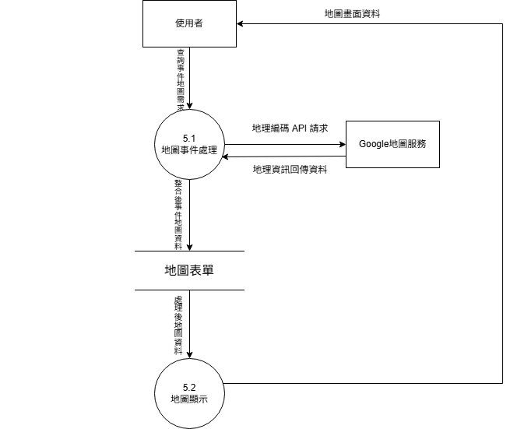
圖 6-1-7 DFD 圖 5
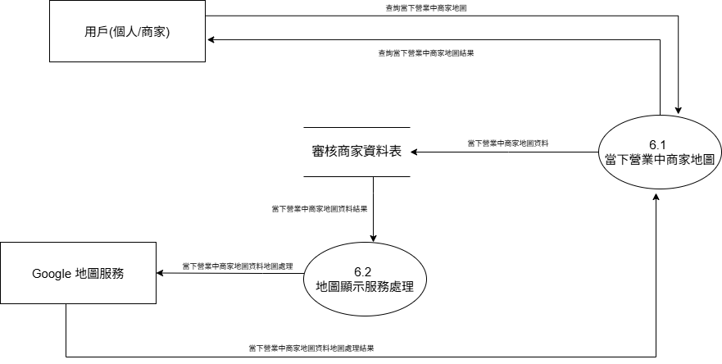
圖 6-1-8 DFD 圖 6

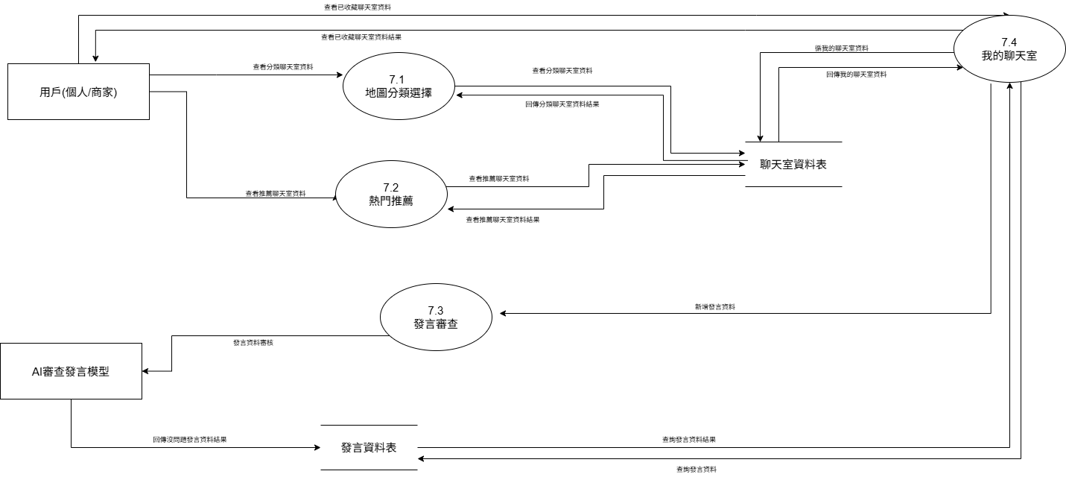
圖 6-1-9 DFD 圖 7

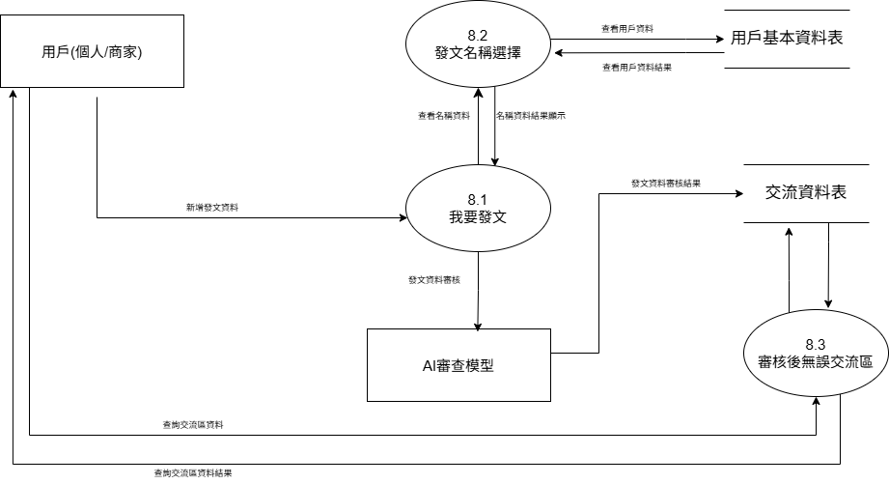
圖 6-1-10 DFD 圖 8

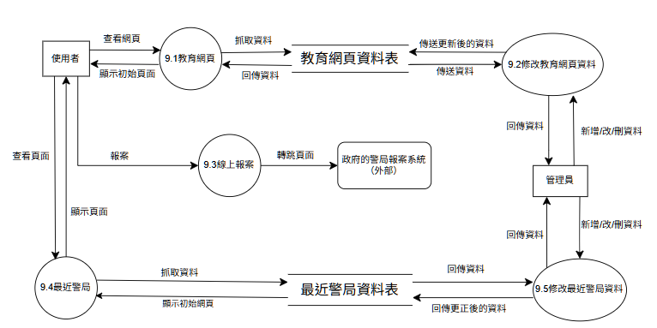
圖 6-1-11 DFD 圖 9

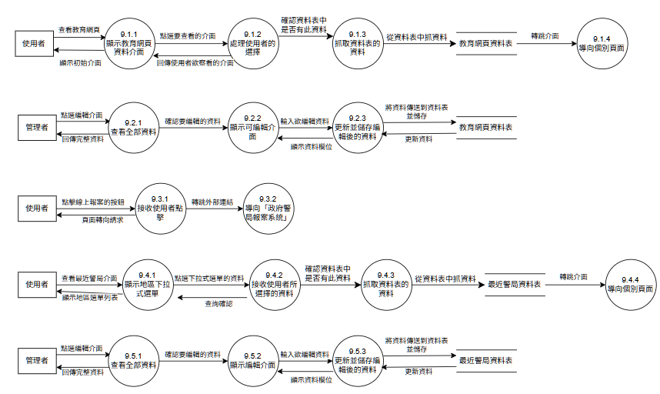
圖 6-1-12 DFD 圖 9.1 9.2 9.3 9.4
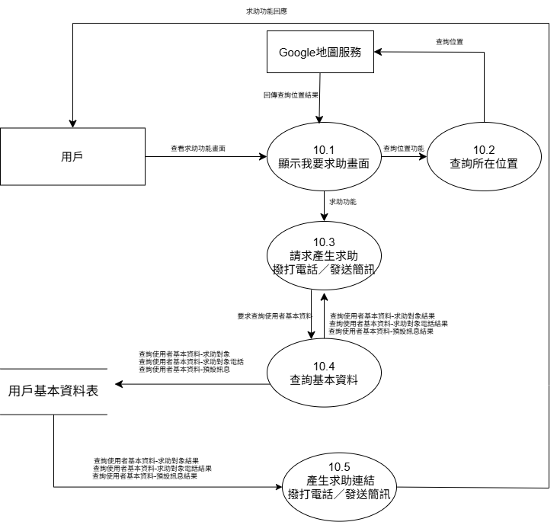
圖 6-1-13 DFD 圖 10
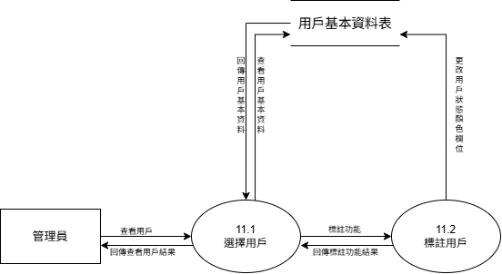
圖 6-1-14 DFD 圖 11

程序規格書(Process specification)
表 6-2-1 說明用戶註冊登入
編號 | 1.0
功能名稱 | 用戶註冊登入
操作說明 | 使用者可透過Google 帳號進行註冊與登入，登入後可使用系統全部功能。
輸入值 | 跳轉Google註冊頁面、跳轉Google登入頁面
輸出值 | 顯示Google註冊頁面、顯示Google登入頁面

表 6-2-2 說明用戶Google註冊
編號 | 1.1
功能名稱 | Google註冊
操作說明 | 使用者可使用 Google 帳號完成新帳號註冊，系統會取得必要的 Google 帳戶資料。
輸入值 | 新增Google 用戶資料
輸出值 | 註冊成功訊息、錯誤提示

表 6-2-3 說明用戶Google登入
編號 | 1.2
功能名稱 | Google登入
操作說明 | 使用者透過 Google 帳號授權登入系統。
輸入值 | 輸入Google信箱跟密碼
輸出值 | 登入成功訊息、錯誤提示

表 6-2-4 說明使用者其他資料
編號 | 1.3
功能名稱 | 使用者其他資料
操作說明 | 使用者可補充或更新個人額外資料。
輸入值 | 新增使用者其他資料欄位內容
輸出值 | 新增使用者其他資料更新成功回應訊息、錯誤提示

表 6-2-5 說明會員資料新增刪改查
編號 | 2.0
功能名稱 | 會員資料新增刪改查
操作說明 | 會員登入後可新增、刪除、修改、查詢個人資料與已填寫的表單紀錄。
輸入值 | 跳轉更改個人資料頁面、跳轉刪除個人資料頁面、跳轉表單狀態查詢頁面
輸出值 | 顯示更改個人資料頁面、顯示刪除個人資料頁面、顯示表單狀態查詢頁面

表 6-2-6 說明更改個人資料
編號 | 2.1
功能名稱 | 更改個人資料
操作說明 | 會員可修改個人資料中的任意欄位。
輸入值 | 新增用戶資料、更改用戶資料
輸出值 | 新增用戶資料成功回應訊息、更改用戶資料成功回應訊息

表 6-2-7 說明刪除個人資料
編號 | 2.2
功能名稱 | 刪除個人資料
操作說明 | 會員可刪除自己的個人資料。
輸入值 | 刪除會員資料
輸出值 | 刪除會員資料成功回應訊息

表 6-2-8 說明表單狀態查詢
編號 | 2.3
功能名稱 | 表單狀態查詢
操作說明 | 會員可查詢自己所提交表單的審核進度與狀態。
輸入值 | 查詢事件資料狀態、查詢商家資料狀態
輸出值 | 顯示事件資料狀態、顯示商家資料狀態

表 6-2-9 說明我要填單
編號 | 3.0
功能名稱 | 我要填單
操作說明 | 個人可填寫事件回報表單（如暴力、騷擾等），商家可填寫申請表單。
輸入值 | 個人:跳轉個人填寫怪人表單頁面  商家:跳轉商家填寫申請表單頁面
輸出值 | 使用者:顯示個人填寫怪人表單頁面  商家:顯示商家填寫申請表單頁面

表 6-2-10 說明個人填寫怪人表單
編號 | 3.1
功能名稱 | 個人填寫怪人表單
操作說明 | 個人使用者可填寫事件通報表單，提供事件細節並送出。
輸入值 | 新增怪人表單資料
輸出值 | 送出怪人表單資料成功回應訊息

表 6-2-11 說明顯示怪人表單頁面
編號 | 3.1.1
功能名稱 | 顯示怪人表單頁面
操作說明 | 使用者進入怪人表單頁面。
輸入值 | 開啟怪人表單
輸出值 | 顯示怪人表單頁面

表 6-2-12 說明接收並儲存表單資料
編號 | 3.1.2
功能名稱 | 接收並儲存表單資料
操作說明 | 系統接收填寫的事件表單資料並儲存資料庫。
輸入值 | 提交的事件表單欄位資料
輸出值 | 資料儲存成功回應訊息、儲存失敗提示

表 6-2-13 說明商家填寫申請表單
編號 | 3.2
功能名稱 | 商家填寫申請表單
操作說明 | 商家使用者填寫申請表單並送出以申請加入合作。
輸入值 | 新增申請表單資料
輸出值 | 送出申請表單資料成功回應訊息

表 6-2-14 說明顯示商家表單頁面
編號 | 3.2.1
功能名稱 | 顯示商家表單頁面
操作說明 | 商家使用者進入申請表單頁面準備填寫。
輸入值 | 開啟商家申請表單
輸出值 | 顯示商家申請表單頁面

表 6-2-15 說明接收並儲存申請資料
編號 | 3.2.2
功能名稱 | 接收並儲存申請資料
操作說明 | 系統接收商家申請表單並保存於資料庫。
輸入值 | 商家申請表單資料
輸出值 | 申請資料儲存成功回應訊息、儲存失敗提示

表 6-2-16 說明後端審核
編號 | 4.0
功能名稱 | 後端審核
操作說明 | 管理員與 AI 根據使用者通報與商家申請進行初審與複審，決定是否核准，並將結果分類至地圖或商家資料庫。整體流程包含資料讀取、審核決策、狀態分類與結果儲存。
輸入值 | 審核資料（地圖或商家）、AI 初步審核結果、管理員審核意見
輸出值 | 審核通過結果（資料將顯示於地圖）、審核未通過結果（含理由）、審核紀錄更新成功回應訊息

表 6-2-17 說明讀取表單資料
編號 | 4.1
功能名稱 | 讀取表單資料
操作說明 | 管理員或AI讀取待審核的地圖與商家資料表資料。
輸入值 | 查詢審核事件資料、查詢審核商家資料
輸出值 | 回傳待審核事件資料、回傳待審核商家資料

表 6-2-18 說明審核表單資料
編號 | 4.2
功能名稱 | 審核表單資料
操作說明 | 管理員根據初步審核結果與實際內容，對地圖與商家資料進行第二次審核，並更新其審核狀態與紀錄。
輸入值 | 待第二次審核地圖資料、待第二次審核商家資料
輸出值 | 更新後審核地圖資料表、更新後審核商家資料表、審核成功回應訊息（包含通過或未通過通知）、審核失敗提示

表 6-2-19 說明表單資料狀態整合
編號 | 4.3
功能名稱 | 表單資料狀態整合
操作說明 | 系統根據審核結果將地圖及商家資料分類為通過、未通過、待二次審核狀態，並依結果儲存至對應位置（地圖或資料庫）。
輸入值 | 查詢更新後審核事件資料狀態、查詢更新後審核商家資料狀態
輸出值 | 回傳分類後的資料

表 6-2-20 說明事件地圖
編號 | 5.0
功能名稱 | 事件地圖
操作說明 | 用戶可根據地點、類別或時間條件查詢已核准的事件資料，於地圖上顯示結果。
輸入值 | 跳轉地圖事件處理頁面
輸出值 | 顯示地圖事件處理頁面

表 6-2-21 說明地圖事件處理
編號 | 5.1
功能名稱 | 地圖事件處理
操作說明 | 系統整合用戶查詢條件並從資料庫取得對應事件資料以呈現在地圖上。
輸入值 | 查巡事件條件（如：區域、類別、時間）
輸出值 | 顯示地圖上標記的事件資料、查無結果提示

表 6-2-22 說明商家地圖
編號 | 6.0
功能名稱 | 商家地圖
操作說明 | 用戶可查詢並瀏覽附近的安全合作商家，包含營業時間、聯絡方式等。
輸入值 | 跳轉地圖顯示服務處理介面
輸出值 | 顯示地圖顯示服務處理介面

表 6-2-23 說明當下營業中商家地圖
編號 | 6.1
功能名稱 | 當下營業中商家地圖
操作說明 | 用戶可查詢並顯示當前時間內營業中的合作商家於地圖上。
輸入值 | 查詢當下營業中商家地圖
輸出值 | 回傳當下營業中商家地圖

表 6-2-24 說明地圖顯示服務處理
編號 | 6.2
功能名稱 | 地圖顯示服務處理
操作說明 | 系統負責將查詢到的商家資料呈現在地圖介面。
輸入值 | 當下營業中商家地圖資料
輸出值 | 顯示當下營業中商家地圖資料

表 6-2-25 說明匿名聊天室
編號 | 7.0
功能名稱 | 匿名聊天室
操作說明 | 使用者可進入聊天室留言與互動，所有訊息須經 AI 過濾後才會顯示，並收藏聊天室。
輸入值 | 新增聊天室資料、AI 分析、查詢聊天室資料
輸出值 | 新增聊天室資料結果、查詢聊天室資料結果

表 6-2-26 說明地圖分類選擇
編號 | 7.1
功能名稱 | 地圖分類選擇
操作說明 | 用戶可依分類篩選聊天室資料，系統回傳分類後結果。
輸入值 | 選擇的聊天室分類條件
輸出值 | 分類後聊天室資料

表 6-2-27 說明熱門推薦
編號 | 7.2
功能名稱 | 熱門推薦
操作說明 | 系統依活躍度與用戶互動推薦熱門聊天室給使用者。
輸入值 | 無或使用者喜好參數
輸出值 | 熱門聊天室資料

表 6-2-28 說明發言審查
編號 | 7.3
功能名稱 | 發言審查
操作說明 | 系統利用 AI 進行聊天室發言內容審核，判定是否違規。
輸入值 | 發言資料審核
輸出值 | 回傳沒問題發言資料結果

表 6-2-29 說明我的聊天室
編號 | 7.4
功能名稱 | 我的聊天室
操作說明 | 用戶查看自己加入的聊天室、發言紀錄及已收藏聊天室列表。___
輸入值 | 查詢我的聊天室資料
輸出值 | 顯示聊天室資料、顯示通過AI審核發言資料、顯示收藏聊天室資料

表 6-2-30 說明交流區
編號 | 8.0
功能名稱 | 交流區
操作說明 | 使用者可匿名或用暱稱發文，系統經 AI 稽核後才會顯示在前端交流區。
輸入值 | 新增交流資料
輸出值 | 新增交流資料結果

表 6-2-31 說明我要發言
編號 | 8.1
功能名稱 | 我要發文
操作說明 | 使用者發表交流文章，送出後待 AI 審核。
輸入值 | 新增發文資料
輸出值 | 新增發文資料送出成功回應訊息

表 6-2-32 說明發文名稱選擇
編號 | 8.2
功能名稱 | 發文名稱選擇
操作說明 | 查看使用者用戶資料中的名稱。
輸入值 | 查看用戶資料中的名稱
輸出值 | 顯示用戶名稱選擇結果

表 6-2-33 說明審核後無誤交流區
編號 | 8.3
功能名稱 | 審核後無誤交流區
操作說明 | AI 審核通過的交流文章將上架顯示於交流區。
輸入值 | 經過AI審核的文章資料
輸出值 | 交流文章顯示

表 6-2-34 說明安全資訊區
編號 | 9.0
功能名稱 | 安全資訊區
操作說明 | 用戶可查詢警政資源、教育網頁、線上報案及最近警局資訊，部分內容由管理員維護。
輸入值 | 管理員:新增安全資訊資料、刪除安全資訊資料、更改安全資訊資料、查詢安全資訊資料  用戶:查詢安全資訊區資料
輸出值 | 管理員:新增安全資訊資料成功回應訊息、刪除安全資訊資料成功回應訊息、更改安全資訊資料成功回應訊息、顯示安全資訊資料用戶:顯示安全資訊資料結果

表 6-2-35 說明教育網頁
編號 | 9.1
功能名稱 | 教育網頁
操作說明 | 使用者瀏覽各類型安全教育網頁內容。
輸入值 | 使用者點擊查詢請求
輸出值 | 教育網頁資料內容顯示

表 6-2-36 說明顯示教育網頁介面
編號 | 9.1.1
功能名稱 | 顯示教育網頁資料介面
操作說明 | 系統載入並顯示教育網頁的主介面供使用者查看。
輸入值 | 點擊「教育網頁」選項
輸出值 | 教育網頁初始介面畫面

表 6-2-37 說明處理使用者的選擇
編號 | 9.1.2
功能名稱 | 處理使用者的選擇
操作說明 | 系統接收使用者點選項目並準備導向指定網頁。
輸入值 | 點擊的分類或網頁名稱
輸出值 | 準備導向資料、顯示選擇確認

表 6-2-38 說明抓取資料表的資料
編號 | 9.1.3
功能名稱 | 抓取資料表的資料
操作說明 | 系統從資料庫中依使用者選擇抓取對應教育資料內容。
輸入值 | 欲查詢的教育網頁代碼或標題
輸出值 | 教育資料內容

表 6-2-39 說明導向個別頁面
編號 | 9.1.4
功能名稱 | 導向個別頁面
操作說明 | 系統跳轉並顯示指定的教育網頁內容頁面。
輸入值 | 跳轉介面
輸出值 | 顯示教育網頁內容畫面

表 6-2-40 說明修改教育網頁資料
編號 | 9.2
功能名稱 | 修改教育網頁資料
操作說明 | 管理員可新增、修改或刪除教育網頁資料。
輸入值 | 欲新增／修改／刪除的資料
輸出值 | 新增／修改／刪除的資料成功回應訊息、錯誤訊息

表 6-2-41說明查看全部資料
編號 | 9.2.1
功能名稱 | 查看全部資料
操作說明 | 管理員可查看教育網頁全部資料以利維護。
輸入值 | 點選編輯介面
輸出值 | 顯示完整教育資料列表

表 6-2-42 說明顯示可編輯介面
編號 | 9.2.2
功能名稱 | 顯示可編輯介面
操作說明 | 系統顯示可供管理員修改的欄位與資料表格。
輸入值 | 選取要修改的資料項目
輸出值 | 顯示可編輯資料欄位介面

表 6-2-43 說明更新並儲存編輯後資料
編號 | 9.2.3
功能名稱 | 更新並儲存編輯後資料
操作說明 | 管理員輸入編輯內容後儲存至資料庫。
輸入值 | 編輯後的新資料
輸出值 | 資料更新成功回應訊息

表 6-2-44 說明線上報案
編號 | 9.3
功能名稱 | 線上報案
操作說明 | 使用者透過系統連結至政府警局線上報案系統。
輸入值 | 點擊報案連結請求
輸出值 | 政府警局報案系統頁面跳轉成功回應訊息

表 6-2-45 說明接收使用者點擊
編號 | 9.3.1
功能名稱 | 接收使用者點擊
操作說明 | 系統偵測使用者點擊線上報案按鈕。
輸入值 | 點擊線上報案按鈕
輸出值 | 頁面轉向請求成功回應訊息

表 6-2-46 說明導向「政府警局報案系統」
編號 | 9.3.2
功能名稱 | 導向「政府警局報案系統」
操作說明 | 系統跳轉使用者至政府官方線上報案系統頁面。
輸入值 | 跳轉外部連結
輸出值 | 顯示政府警局報案系統頁面

表 6-2-47 說明最近警局
編號 | 9.4
功能名稱 | 最近警局
操作說明 | 使用者查詢並瀏覽附近最近警局位置與資訊。
輸入值 | 選擇地區或位置資訊
輸出值 | 顯示最近警局列表及地圖標記

表 6-2-48 說明顯示地區下拉式選單
編號 | 9.4.1
功能名稱 | 顯示地區下拉式選單
操作說明 | 系統提供下拉選單供使用者選擇地區。
輸入值 | 點選下拉式選單
輸出值 | 顯示地區選單內容

表 6-2-49 說明接收使用者所選擇的資料
編號 | 9.4.2
功能名稱 | 接收使用者所選擇的資料
操作說明 | 系統接收使用者選擇的地區資料並做查詢。
輸入值 | 使用者所選地區
輸出值 | 查詢確認成功回應訊息或查無資料提示

表 6-2-50 說明抓取資料表資料
編號 | 9.4.3
功能名稱 | 抓取資料表資料
操作說明 | 系統從資料表中抓取對應地區的警局資料。
輸入值 | 地區名稱
輸出值 | 該地區對應警局列表

表 6-2-51 說明導向個別頁面
編號 | 9.4.4
功能名稱 | 導向個別頁面
操作說明 | 點擊後導向並顯示最近警局位置及資訊介面
輸入值 | 跳轉頁面
輸出值 | 顯示最近警局的介面

表 6-2-52 說明修改最近警局資料
編號 | 9.5
功能名稱 | 修改最近警局資料
操作說明 | 管理員可新增、修改或刪除最近警局的資料。
輸入值 | 新增/修改/刪除資料
輸出值 | 新增/修改/刪除資料成功回應訊息、錯誤提示

表 6-2-53 說明查看全部資料
編號 | 9.5.1
功能名稱 | 查看全部資料
操作說明 | 管理員可查看全部資料。
輸入值 | 點選編輯頁面
輸出值 | 顯示完整警局資料列表

表 6-2-54 說明顯示編輯介面
編號 | 9.5.2
功能名稱 | 顯示編輯介面
操作說明 | 顯示警局資料表中可編輯欄位供修改。
輸入值 | 選擇要編輯的警局資料
輸出值 | 顯示要編輯的資料欄位介面

表 6-2-55 說明更新並儲存編輯後的資料
編號 | 9.5.3
功能名稱 | 更新並儲存編輯後的資料
操作說明 | 管理員修改完成後儲存更新內容至資料庫。
輸入值 | 已編輯的資料項目
輸出值 | 更新資料成功回應訊息或錯誤提示

表 6-2-56 說明我要求助
編號 | 10
功能名稱 | 我要求助
操作說明 | 用戶可透過此功能選擇跳轉基本資料中預設求助對象的電話/預設簡訊來達到快速求助,同時也有所在位置地址顯示及求助SOP來幫助用戶便捷求助
輸入值 | 使用者點擊求助按鈕
輸出值 | 產生求助連結功能  (跳轉簡訊,電話撥號(已預設對象及訊息)  )

表 6-2-57 說明顯示我要求助畫面
編號 | 10.1
功能名稱 | 顯示我要求助畫面
操作說明 | 用戶可透過此功能選擇快速求助方法  (跳轉電話/預設簡訊)  也會顯示所在地址及求助SOP
輸入值 | 使用者點擊求助按鈕
輸出值 | 顯示我要求助畫面選單

表 6-2-58 說明查詢基本資料
編號 | 10.2
功能名稱 | 查詢基本資料
操作說明 | 系統會去資料庫抓取使用者預設求助對象,求助對象電話,預設求助訊息
輸入值 | 查詢基本資料中使用者預設求助對象,求助對象電話,預設求助訊息
輸出值 | 查詢使用者預設求助對象,求助對象電話,預設求助訊息回應結果

表 6-2-59 說明產生求助連結、撥打電話／發送簡訊
編號 | 10.3
功能名稱 | 產生求助連結  撥打電話／發送簡訊
操作說明 | 查詢資料結果後去產生連結來使使用者可快速求助
輸入值 | 使用者預設求助對象,求助對象電話,預設求助訊息回應結果
輸出值 | 啟動求助功能(跳轉電話或簡訊)

表 6-2-60 說明查詢所在位置
編號 | 10.4
功能名稱 | 查詢所在位置
操作說明 | 連接GOOGLE地圖服務查詢所在地圖位置,並顯示在我要求助功能選單的SOP裡
輸入值 | 系統請求GPS定位
輸出值 | 使用者當前位置資訊GPS定位回應結果

表 6-2-61 說明選擇用戶
編號 | 11.1
功能名稱 | 選擇用戶
操作說明 | 連接用戶基本資料表,查詢並選擇用戶
輸入值 | 查看用戶
輸出值 | 查看用戶結果

表 6-2-62 說明標註用戶
編號 | 11.2
功能名稱 | 標註用戶
操作說明 | 選擇用戶後進行標註,改變顏色狀態欄位
輸入值 | 標註功能
輸出值 | 回傳標註功能結果,更改資料表顏色狀態欄位

第七章 資料模型

實體關聯圖(Entity relationship diagram)
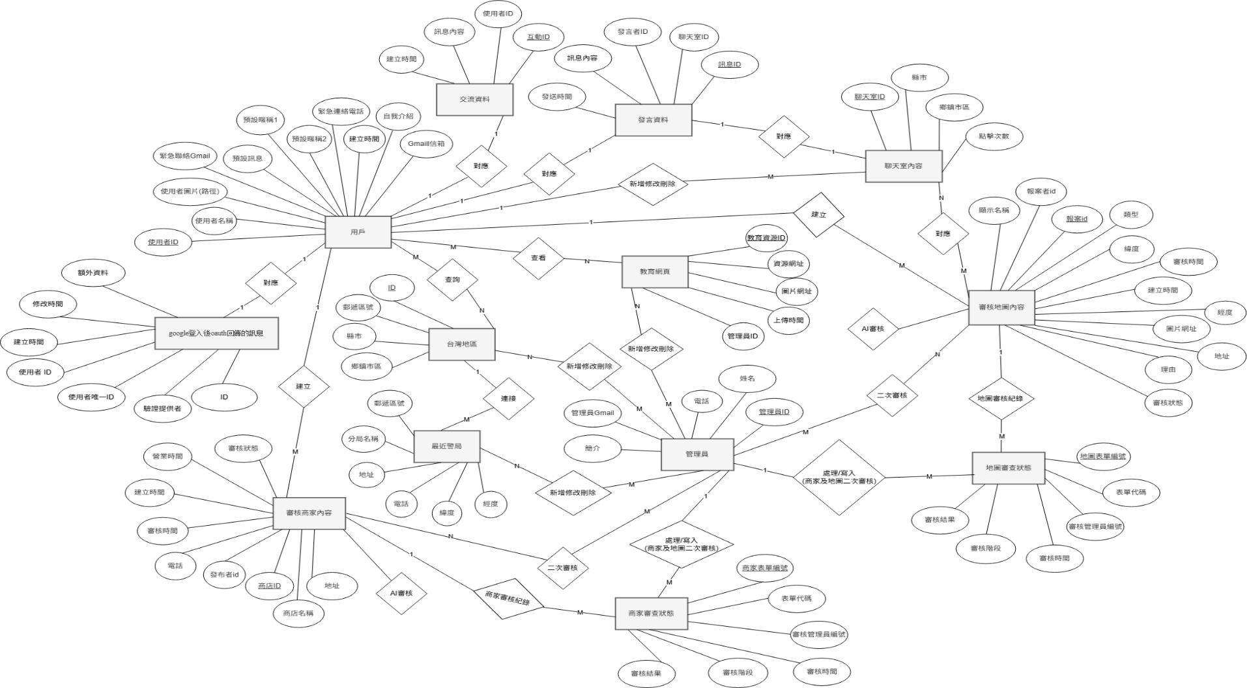
圖 7-1-1實體關聯圖

資料字典(Data dictionary)
表 7-2-1 資料字典
資料表編號 | 資料表名稱 | 資料表中文名稱
T01 | this_user_profile | 用戶基本資料表
T02 | social_auth_usersocialauth | google登入後oauth回傳的訊息表
T03 | pemap_all | 審核地圖資料表
T04 | store_all | 審核商家資料表
T05 | taiwan_regions | 台灣地區資料表
T06 | police Address | 最近警局資料表
T07 | Admin | 管理員資料表
T08 | map_form_review_log | 地圖審核狀態資料表
T09 | st_form_review_log | 商家審核狀態資料表
T10 | chatroom | 聊天室資料表
T11 | chat_message | 發言資料表
T12 | chat_interaction | 交流資料表
T13 | education_resources | 教育網頁資料表

第八章 資料庫設計

資料庫關聯圖

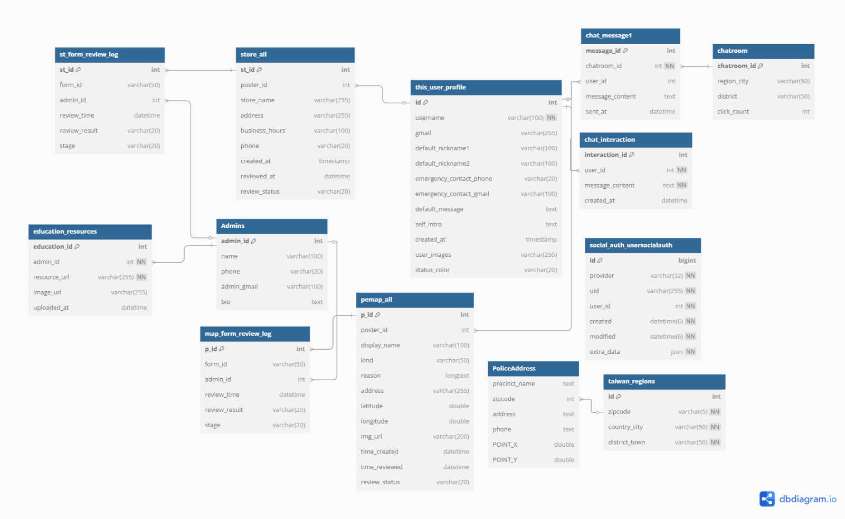
圖 8-1-1資料庫關聯圖

表格及其 Meta data
表 8-2-1 T01 用戶基本資料資料表
T01 this_user_profile（用戶基本資料）
欄位名稱 | 中文名稱 | 資料型態 | 長度 | 是否為主鍵 | 外鍵 | 自動遞增
id | 使用者ID | int | - | 是 |  | 是
username | 使用者名稱 | varchar | 100 | 否 |  | 否
gmail | Gmail信箱 | varchar | 255 | 是 |  | 否
default_nickname1 | 預設暱稱1 | varchar | 100 | 否 |  | 否
default_nickname2 | 預設暱稱2 | varchar | 100 | 否 |  | 否
emergency_contact_phone | 緊急聯絡電話 | varchar | 20 | 否 |  | 否
emergency_contact_gmail | 緊急聯絡Gmail | varchar | 100 | 否 |  | 否
default_message | 預設訊息 | text | - | 否 |  | 否
self_intro | 自我介紹 | text | - | 否 |  | 否
created_at | 建立時間 | timestamp | - | 否 |  | 否
user_images | 使用者圖片路徑 | varchar | 255 | 否 |  | 否
status_color | 狀態顏色 | varchar | 20 | 否 |  | 否

表 8-2-2 T02 google登入後oauth回傳的訊息資料表
T02 social_auth_usersocialauth (google登入後oauth回傳的訊息）
欄位名稱 | 中文名稱 | 資料型態 | 長度 | 是否為主鍵 | 外鍵 | 自動遞增
id | ID | bigint | - | 是 |  | 是
provider | 驗證提供者 | varchar | 32 | 否 |  | 否
uid | 使用者唯一ID | varchar | 255 | 否 |  | 否
user_id | 使用者ID | int | - | 否 |  | 否
created | 建立時間 | datetime | - | 否 |  | 否
modified | 修改時間 | datetime | - | 否 |  | 否
extra_data | 額外資料 | json | - | 否 |  | 否

表 8-2-3 T03 審核地圖資料表
T03 pemap_all（審核地圖）
欄位名稱 | 中文名稱 | 資料型態 | 長度 | 是否為主鍵 | 外鍵 | 自動遞增
p_id | 報案ID | int | - | 是 |  | 是
poster_id | 報案者ID | int | - | 否 | 參考 this_user_profile.id | 否
display_name | 顯示名稱 | varchar | 100 | 否 |  | 否
kind | 類型 | varchar | 50 | 否 |  | 否
reason | 理由 | longtext | - | 否 |  | 否
address | 地址 | varchar | 255 | 否 |  | 否
latitude | 緯度 | double | - | 否 |  | 否
longitude | 經度 | double | - | 否 |  | 否
img_url | 圖片網址 | varchar | 200 | 否 |  | 否
time_created | 建立時間 | datetime | - | 否 |  | 否
time_reviewed | 審核時間 | datetime | - | 否 |  | 否
review_status | 審核狀態 | varchar | 20 | 否 |  | 否

表 8-2-4 T04 審核商家資料表
T04 store_all (審核商家）
欄位名稱 | 中文名稱 | 資料型態 | 長度 | 是否為主鍵 | 外鍵 | 自動遞增
st_id | 商店ID | int | - | 是 |  | 是
poster_id | 發布者ID | int | - | 否 | 參考 this_user_profile.id | 否
store_name | 商店名稱 | varchar | 255 | 否 |  | 否
address | 地址 | varchar | 255 | 否 |  | 否
business_hours | 營業時間 | varchar | 100 | 否 |  | 否
phone | 電話 | varchar | 20 | 否 |  | 否
created_at | 建立時間 | timestamp | - | 否 |  | 否
reviewed_at | 審核時間 | datetime | - | 否 |  | 否
review_status | 審核狀態 | varchar | 20 | 否 |  | 否

表 8-2-5 T05 台灣地區資料表
T05 taiwan_regions（台灣地區）
欄位名稱 | 中文名稱 | 資料型態 | 長度 | 是否為主鍵 | 外鍵 | 自動遞增
id | ID | int | - | 是 |  | 是
zipcode | 郵遞區號 | varchar | 5 | 否 |  | 否
country_city | 縣市 | varchar | 50 | 否 |  | 否
district_town | 鄉鎮市區 | varchar | 50 | 否 |  | 否

表 8-2-6 T06 最近警局資料表
T06 PoliceAddress（最近警局）
欄位名稱 | 中文名稱 | 資料型態 | 長度 | 是否為主鍵 | 外鍵 | 自動遞增
precinct_name | 分局名稱 | text | - | 否 |  | 否
zipcode | 郵遞區號 | int | - | 否 | 參考 taiwan_regions.zipcode | 否
address | 地址 | text | - | 否 |  | 否
phone | 電話 | text | - | 否 |  | 否
POINT_X | 經度 | double | - | 否 |  | 否
POINT_Y | 緯度 | double | - | 否 |  | 否
表 8-2-7 T07 管理員資料表
T07 Admins（管理員）
欄位名稱 | 中文名稱 | 資料型態 | 長度 | 是否為主鍵 | 外鍵 | 自動遞增
admin_id | 管理員ID | int | - | 是 |  | 是
name | 姓名 | varchar | 100 | 否 |  | 否
phone | 電話 | varchar | 20 | 否 |  | 否
admin_gmail | 管理員Gmail | varchar | 100 | 否 |  | 否
bio | 簡介 | text | - | 否 |  | 否

表 8-2-8 T08 地圖審核狀態資料表
T08 map_form_review_log（地圖審核狀態）
欄位名稱 | 中文名稱 | 資料型態 | 長度 | 是否為主鍵 | 外鍵 | 自動遞增
p_id | 地圖表單編號 | INT | - | 是 | 參考 pemap_all.p_id | 否
form_id | 表單代碼 | VARCHAR | 50 | 否 |  | 否
admin_id | 審核管理員編號 | INT | - | 否 | 參考Admins.admin_id | 否
review_time | 審核時間 | DATETIME | - | 否 |  | 否
review_result | 審核結果 | VARCHAR | 20 | 否 |  | 否
stage | 審核階段 | VARCHAR | 20 | 否 |  | 否

表 8-2-9 T09 商家審核狀態資料表
T09 st_form_review_log (商家審核狀態)
欄位名稱 | 中文名稱 | 資料型態 | 長度 | 是否為主鍵 | 外鍵 | 自動遞增
st_id | 商家表單編號 | INT | - | 是 | 參考store_all.st_id | 否
form_id | 表單代碼 | VARCHAR | 50 | 否 |  | 否
admin_id | 審核管理員編號 | INT | - | 否 | 參考Admins.admin_id | 否
review_time | 審核時間 | DATETIME | - | 否 |  | 否
review_result | 審核結果 | VARCHAR | 20 | 否 |  | 否
stage | 審核階段 | VARCHAR | 20 | 否 |  | 否

表 8-2-10 T10 聊天室資料表
T10 Chatroom (聊天室)
欄位名稱 | 中文名稱 | 資料型態 | 長度 | 是否為主鍵 | 外鍵 | 自動遞增
chatroom_id | 聊天室ID | int | - | 是 |  | 是
region_city | 縣市 | varchar | 50 | 否 |  | 否
district | 鄉鎮市區 | varchar | 50 | 否 |  | 否
click_count | 點擊數量 | int | - | 否 |  | 否

表 8-2-11 T11 發言資料表
T11 chat_message (發言)
欄位名稱 | 中文名稱 | 資料型態 | 長度 | 是否為主鍵 | 外鍵 | 自動遞增
message_id | 訊息ID | int | - | 是 |  | 是
chatroom_id | 聊天室ID | int | - | 否 | 參考 chatroom.chatroom_id | 否
user_id | 使用者ID | int | - | 否 | 參考 this_user_profile.id | 否
message_content | 訊息內容 | text | - | 否 |  | 否
sent_at | 發送時間 | datetime | - | 否 |  | 否

表 8-2-12 T12 交流資料表
T12 chat_interaction (交流)
欄位名稱 | 中文名稱 | 資料型態 | 長度 | 是否為主鍵 | 外鍵 | 自動遞增
interaction_id | 互動ID | int | - | 是 |  | 是
user_id | 使用者ID | int | - | 否 | 參考 this_user_profile.id | 否
message_content | 訊息內容 | text | - | 否 |  | 否
created_at | 建立時間 | datetime | - | 否 |  | 否

表 8-2-13 T13 教育網頁資料表
T13 education_resources (教育網頁)
欄位名稱 | 中文名稱 | 資料型態 | 長度 | 是否為主鍵 | 外鍵 | 自動遞增
education_id | 教育資源ID | int | - | 是 |  | 是
admin_id | 管理員ID | int | - | 否 | 參考 Admins.admin_id | 否
resource_url | 資源網址 | varchar | 255 | 否 |  | 否
image_url | 圖片網址 | varchar | 255 | 否 |  | 否
uploaded_at | 上傳時間 | datetime | - | 否 |  | 否

第十五章 附錄

審查評審意見之修正情形

表 15-1-1 審查評審意見之修正情形

意見 | 修正情形
參考110視訊報案APP的即時報案功能 | 想:連結開啟下載  42:PWA合作去拿api  45:點連結  老師:替代方案 快速撥打電話
好好想想到底怎麼幫到目標對像? | 想:轉變目標對象,提供事前參考,事後發洩  35:重點聚焦為案件標記,目的在於提供使用者路線規劃(新功能

意見 | 修正情形
簡報直接用簡報筆，不要下一頁以及報告者輪替太多次
核心功能的功效的展示要更注重一些 | 想:好,報告會再加強  35:簡報筆,前一周實際操作  42:提早做完,拆大段,不執著於講自己的  45:分人拆講
感覺很美好的公益計畫構思，但是專題成果設定上薄弱 | 想:商家付費可推廣告,使用者付費解鎖更多功能  老師:付費機制要再討論  刺激使用者使用  等級徽章(做多少)

意見 | 修正情形
依時繳交資料，請多加強紀律 | 想:下次注意  35: 紙本提早一天裝訂好,留三天排版  42:提早做文件,留排版時間  45:前一天準備好,提早印好
專題進度請加強 | 想:下次注意  35:程式核心都好,可以開始分文件小章節  42:每周有在推進自己進度  45:暑假每周有進度

